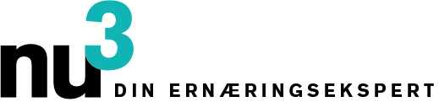

PRESSEMELDING

nu3 starter nettbutikk for Norge

Berlin, 1.9.2014. Med nettstedet nu3.no starter nu3, Europas markedsleder for intelligent ernæring, nå også i Norge.

Den nye nettbutikken er delt inn i områdene vektreduksjon, sport, naturkost, helse og skjønnhet. For å bedre kunne ivareta og informere sine kunder i Norge, lanserer nu3 nettstedet nu3.no. Nettsiden har allerede over 1000 produkter fra kjente merker, samt egenmerket nu3.
Egenmerket nu3 innbefatter først og fremst det omfattende utvalget av nu3 nature, med supermat som chlorella, gojibær, chiafrø eller aronia. nu3 sport tilbyr også høykvalitative sportsprodukter for muskeloppbygning, trening og treningsfølge.
Felix Kaiser, grunnlegger og administrerende direktør i nu3: "Vi ønsker med intelligent ernæring å forbedre menneskers liv. Med våre ekspertråd ønsker vi å opplyse forbrukerne og kontinuerlig suppelere utvalget med mer innovative produkter. For dette er det nye nettstedet nu3.no et viktig steg. "
nu3s ekspertteam gir sine kunder, via chat og telefon, råd til de enkelte ernæringsmål og dertil passende produkter.

Kontakter:

Michael Divé
Leder av Kommunikasjon
Email: michael.dive@nu3.de
Telefon: +49 (0) 30 / 340 443 857

Om nu3 – DIN ERNÆRINGSEKSPERT:
nu3 er Europas ledende leverandør for intelligent ernæring. I nettbutikken finner kundene passende produkter innen vekttap, naturkost, sport, helse og skjønnhet. nu3s ekspertteam bestående av ernæringsfysiologer, sportsvitenskapere og medisinere, er alltid på jakt etter innovative produkter for det voksende markedet. nu3 GmbH har sete i Berlin og ble grunnlagt i 2011 av Felix Kaiser, Kassian Ortner og Dr. Robert Sünderhauf. nu3 har ca 150 ansatte og er aktiv i 9 land. www.nu3.no

